Linguagem simbólica
PROBLEMAS DE ADIVINHAÇÃO
INDIVIDUAL
Ao final da atividade, se autoavaliem e coloquem sua nota de DPO

Pedro propôs um jogo de adivinhação a seu amigo Lucas. Observe como Lucas fez para resolver o problema que o amigo propôs.
Você pensou no número 10!!!
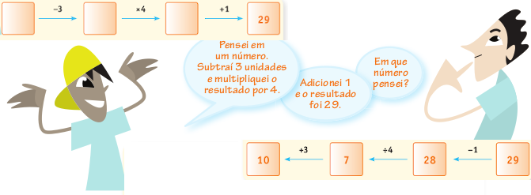
V

1. Explique com suas palavras como Lucas pensou para resolver o jogo de adivinha de Pedro?
__________________________________________________________________________
__________________________________________________________________________

2. Com a mesma estratégia de Lucas, resolva o jogo de adivinha a seguir:
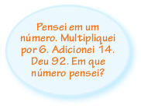

3. Com base nas atividades 1 e 2 , explique qual tipo de relação existe entre as operações feitas nos adivinhas e nas suas resoluções.
__________________________________________________________________________
__________________________________________________________________________
DPO: ___ ___ ___

